Справка о проверке на антиплагиат диссертации Дубель Е.В. на тему «Гигиеническая оценка факторов риска здоровью медицинских работников крупного многопрофильного стационара»
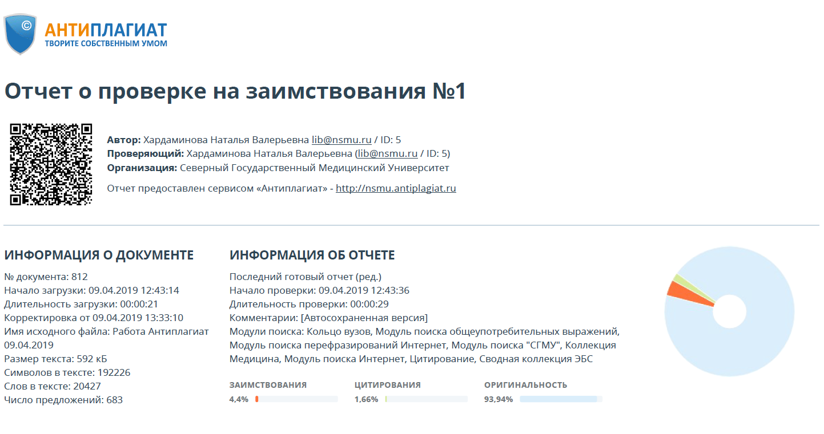
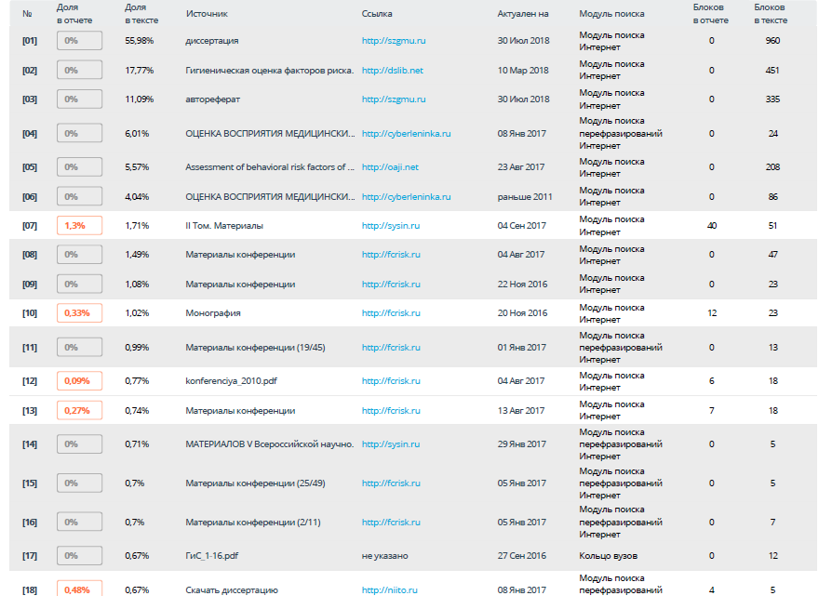
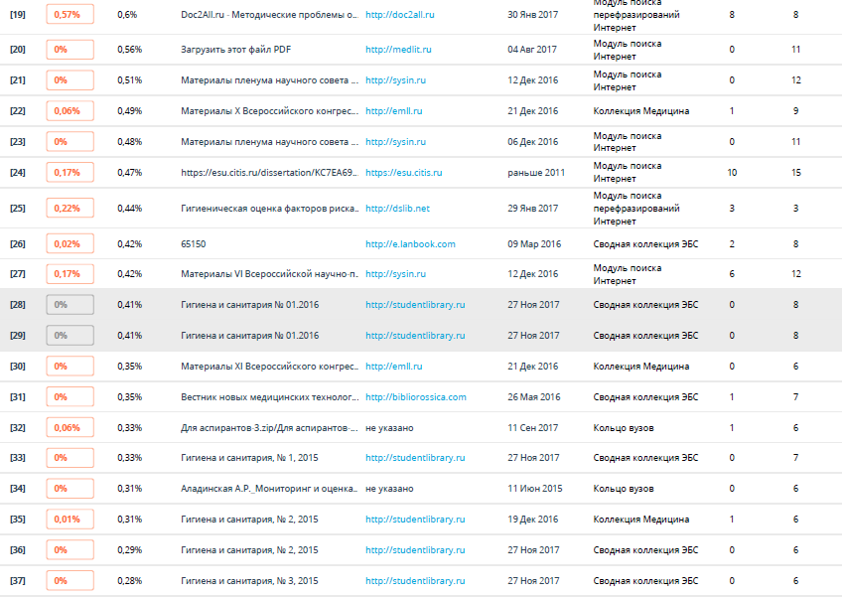
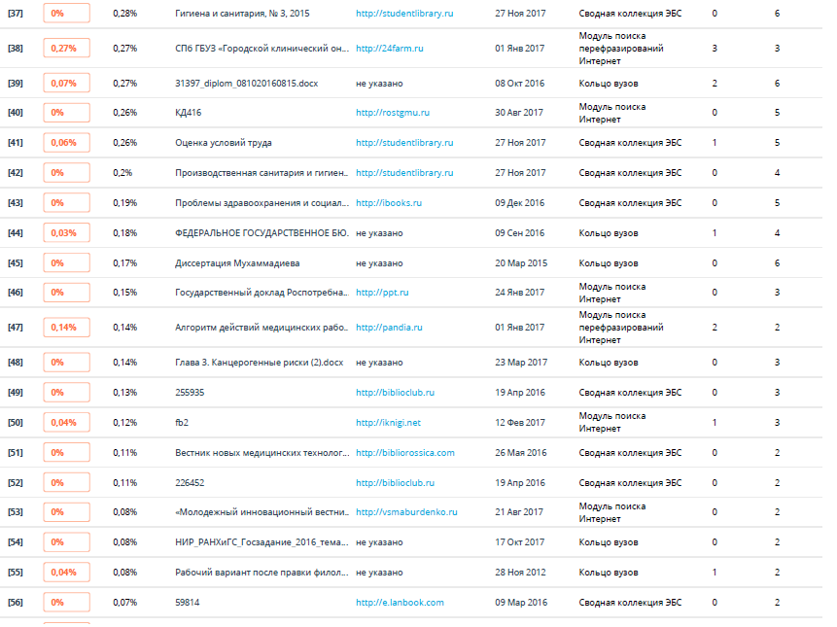

Заключение: с учетом совпадений с собственными работами Дубель Е.В. оригинальность диссертационной работы составляет 93,94 %.

Список работ Дубель Е.В., отключенных при анализе на антиплагиат диссертации на тему «Гигиеническая оценка факторов риска здоровью медицинских работников крупного многопрофильного стационара»
(в отчете собственные работы автора выделены серым цветом)

№ в отчете | Выходные данные
1 | Дубель Е.В. Гигиеническая оценка факторов риска здоровью медицинских работников крупного многопрофильного стационара: дис. ... канд. мед. наук: 14.02.01 / Дубель Елизавета Владиславовна. – Архангельск, 2014. – 176 с.
2 | Дубель Е.В. Гигиеническая оценка факторов риска здоровью медицинских работников крупного многопрофильного стационара: дис. ... канд. мед. наук: 14.02.01 / Дубель Елизавета Владиславовна. – Архангельск, 2014. – 176 с.
3 | Дубель Е.В. Дубель Е.В. Гигиеническая оценка факторов риска здоровью медицинских работников крупного многопрофильного стационара: автореф. дис. ... канд. мед. наук: 14.02.01 / Дубель Елизавета Владиславовна. – Санкт-Петербург, 2016. – 25 с.
4 | Дубель Е.В. Оценка восприятия медицинскими работниками факторов риска здоровью / Е.В. Дубель, Т.Н. Унгуряну // Экология человека. – 2015. – № 2. – С. 33–41.
5 | Дубель Е.В. Оценка поведенческих факторов риска медицинских работников многопрофильного стационара / Е.В. Дубель, Т.Н. Унгуряну // Анализ риска здоровью. – 2016. – № 2. – С. 60–67.
6 | Дубель Е.В. Оценка восприятия медицинскими работниками факторов риска здоровью / Е.В. Дубель, Т.Н. Унгуряну // Экология человека. – 2015. – № 2. – С. 33–41.
8 | Дубель Е.В. Восприятие медицинским персоналом факторов риска, связанных с окружающей средой и образом жизни / Е.В. Дубель, Т.Н. Унгуряну // Актуальные проблемы безопасности и оценки риска здоровью населения при воздействии факторов среды обитания: материалы Всероссийской науч.-практич. конф. с междунар. участием (Пермь, 21–23 мая 2014 г.) / под ред. д.м.н., проф. А.Ю. Поповой, акад. РАН Н.В. Зайцевой. – Пермь: Книжный формат, 2014. – С. 432–435.
9 | Дубель Е.В. Распространенность факторов образа жизни, повышающих риск заболеваемости медицинских работников / Е.В. Дубель // Актуальные проблемы безопасности и анализа риска здоровью населения при воздействии факторов среды обитания: материалы VI Всероссийской науч.-практич. конф. с междунар. участием (Пермь, 13–15 мая 2015 г.) / под ред. проф. А.Ю. Поповой, акад. РАН Н.В. Зайцевой. – Пермь: Книжный формат, 2015. – С. 315–318.
11 | Дубель Е.В. Распространенность факторов образа жизни, повышающих риск заболеваемости медицинских работников / Е.В. Дубель // Актуальные проблемы безопасности и анализа риска здоровью населения при воздействии факторов среды обитания: материалы VI Всероссийской науч.-практич. конф. с междунар. участием (Пермь, 13–15 мая 2015 г.) / под ред. проф. А.Ю. Поповой, акад. РАН Н.В. Зайцевой. – Пермь: Книжный формат, 2015. – С. 315–318.
14 | Дубель Е.В. Факторы образа жизни и риска развития ишемической болезни сердца среди работников многопрофильного стационара / Е.В. Дубель, П.Е. Шепринский // Окружающая среда и здоровье. Здоровая среда – здоровое наследие: материалы V Всероссийской науч.-практич. конф. молодых ученых и специалистов с междунар. участием (Москва, 25–26 сентября 2014 г.) / под ред. акад. РАН Ю.А. Рахманина. – Москва, 2014. – С. 150–154.
15 | Дубель Е.В. Восприятие медицинским персоналом факторов риска, связанных с окружающей средой и образом жизни / Е.В. Дубель, Т.Н. Унгуряну // Актуальные проблемы безопасности и оценки риска здоровью населения при воздействии факторов среды обитания: материалы Всероссийской науч.-практич. конф. с междунар. участием (Пермь, 21–23 мая 2014 г.) / под ред. д.м.н., проф. А.Ю. Поповой, акад. РАН Н.В. Зайцевой. – Пермь: Книжный формат, 2014. – С. 432–435.
16 | Дубель Е.В. Распространенность табакокурения среди медицинских работников / Е.В. Дубель // Фундаментальные и прикладные аспекты анализа риска здоровью населения: материалы Всероссийской науч.-практич. интернет-конф. молодых ученых и специалистов Роспотребнадзора (Пермь, 6–10 октября 2014 г.) / под ред. проф. А.Ю. Поповой, акад. РАН Н.В. Зайцевой. – Пермь: Книжный формат, 2014. – С. 30–32.
17 | Дубель Е.В. Гигиеническая оценка условий труда медицинского персонала клинических и параклинических отделений стационара / Е.В. Дубель, Т.Н. Унгуряну // Гигиена и санитария. – 2016. – № 1. – С. 53–57.
28 | Дубель Е.В. Гигиеническая оценка условий труда медицинского персонала клинических и параклинических отделений стационара / Е.В. Дубель, Т.Н. Унгуряну // Гигиена и санитария. – 2016. – № 1. – С. 53–57.
29 | Дубель Е.В. Гигиеническая оценка условий труда медицинского персонала клинических и параклинических отделений стационара / Е.В. Дубель, Т.Н. Унгуряну // Гигиена и санитария. – 2016. – № 1. – С. 53–57.

